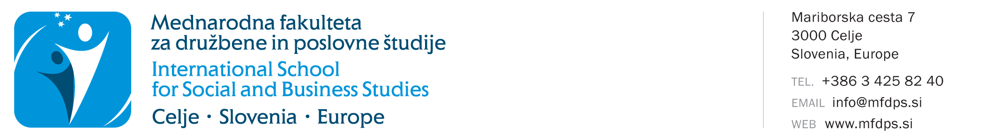
VLOGA ZA VODENJE EVIDENCE
OSEBE BREZ STATUSA V ŠTUDIJSKEM LETU 2020/2021
Osebni podatki
Ime in priimek
Vpisna številka
Študijski program | Ekonomija v sodobni družbi  Poslovanje v sodobni družbi  Management znanja  Vodenje in kakovost v izobraževanju  Management znanja - doktorski študij
Zadnji vpisani letnik študija, ko ste še imeli status študenta | 1. letnik 2. letnik 3. letnik  status 12 mesecev po zaključku zadnjega letnika  podaljšani status 12 mesecev po zaključku zadnjega letnika
Način študija | redni izredni
Stalno prebivališče
Naslov stalnega prebivališča
Poštna številka in pošta
Začasno prebivališče
Naslov začasnega prebivališča
Poštna številka in pošta
Kontaktni podatki
Obvestila želim prejemati | stalno prebivališče začasno prebivališče
Telefonska številka (mobi številka)
Elektronski naslov

Podpisani/a želim v študijskem letu 2020/2021 opravljati manjkajoče obveznosti kot »oseba brez statusa«.

Podpisani/a v skladu z določili Zakona o varstvu osebnih podatkov (Uradni list RS, št. 94/2007, ZVOP-1-UPB1) in v skladu s Splošno uredbo o varovanju podatkov (GDPR) soglašam in dovoljujem, da se moji osebni podatki hranijo, obdelujejo, posredujejo in uporabljajo izključno za potrebe ter zakonsko določene obveznosti MFDPŠ ter za vpis v knjižnico MFDPŠ in koriščenje uslug knjižničnega sistema, z namenom statistične obdelave, kontaktiranja, informiranja ter neposrednih trženjskih akcij, in sicer brezplačno preko poštnih storitev, elektronske pošte, SMS in MMS sporočil ter glasovnih in video klicev ter socialnih omrežij. Podpisani/a izjavljam, da dajem MFDPŠ, avtorizacijo za uporabo in/ali objavo fotografij in video posnetkov za lastno promocijo, v različnih medijih (npr. spletna stran, Facebook, blog, tiskani mediji, Instagram itd.…). MFDPŠ zagotavlja uporabo fotografij/posnetkov zgolj v navedene namene in nikoli v osebno škodo ali žalitev fotografirane/posnete osebe. MFDPŠ se zavezuje, da mojih osebnih podatkov ne bo posredovala oglaševalcem za namene izvajanja njihovih neposrednih trženjskih in prodajnih akcij.
Podpisani/a se s podpisom zavezujem, da bom plačal/a vse obveznosti oz. račune, izstavljene s strani fakultete v skladu z veljavnim Cenikom storitev MFDPŠ. V primeru neplačil se »osebi brez statusa« onemogoči uporabo storitev fakultete.

Podpisani jamčim za resničnost podatkov, navedenih na tem evidenčnem listu.

Kraj in datum: |  | Podpis:

Izpolnjeno in natisnjeno vlogo pošljite skupaj s potrdilom o plačilu prispevka za osebe brez statusa na naslov: Mednarodna fakulteta za družbene in poslovne študije, Mariborska cesta 7, 3000 Celje.

POMEMBNO: V skladu z veljavnim cenikom MFDPŠ, znašajo administrativni stroški vodenja evidence za osebe brez statusa 30 €. Plačilo izvršite na naš transakcijski račun SI56 0400 1004 6523 614, odprt pri Novi KBM. Pri plačilu se sklicujte na model 00, kot sklic/referenco pa navedite vašo vpisno številko.

Na podlagi prejete vloge za vodenje evidence za osebe brez statusa in potrdila o plačilu vam bomo dodelili novo geslo za vstop v visokošolski informacijski sistem Novis.

